BAB I

PENDAHULUAN

  - Latar Belakang
Pendidikan di Indonesia, sebagaimana juga di negara lain, telah berkembang secara cepat. Kemajuan pendidikan di Indonesia, antara lain dapat dilihat, antara lain, dari data sebagai berikut (disarikan dari Ikhtisar data pendidikan dan RENSTRA Depdiknas):
- Meningkatnya jumlah lembaga pendidikan tinggi, dari 2.179 (tahun 1999) naik menjadi 2.957 (tahun 2004). Jumlah mahasiswanya naik dari 3 juta (tahun 1999) naik menjadi 4,4 juta (tahun 2004).
- Meningkatnya jumlah sekolah dasar dan madrasah (SD/MI), sekolah menengah pertama dan madrasah tsanawiyah (SMP/MTs) dan sekolah menengah atas dan madrasah aliah (SMA/MA) dari 218 ribu sekolah (tahun 1999) naik menjadi 220 ribu (2004). Jumlah siswa juga naik dari 43,2 juta (tahun 1999), naik menjadi 44,8 juta (tahun 2004).
- Angka putus sekolah menurun dari tahun ke tahun. Angka putus sekolah: SD/MI menurun dari 2,95% (tahun 1999) menjadi 2,92 % (tahun 2004); SMP/Mts menurun dari 4,20% menjadi 2,48 % (2004); dan SMA/MA menurun dari 3,61 % menjadi 2,54% (tahun 2004).
- Angka Partisipsi Murni baik siswa SD/MI, SMP/MTs maupun SMA/MA juga terus meningkat.

Perkembangan pendidikan yang pesat di Indonesia tersebut, dapat dimengerti karena pendidikan adalah mempunyai peran yang amat penting dalam menentukan cepat dan lambatnya pembangunan suatu negara. Gejala umum yang sering dijumpai adalah makin maju tingkatan pembangunan suatu negara salah satunya dicirikan oleh majunya pembangunan di sektor pendidikan. Oleh karena itu, dapat dimengerti bila pembangunan sektor pendidikan senantiasa memperoleh prioritas utama.
Hal yang sama juga berlaku di Indonesia, di mana Pemerintah Indonesia menempatkan sektor pendidikan sebagai sektor yang mendapatkan prioritas dalam pelaksanaannya. Pendidikan diyakini juga sebagai penggerak pembangunan. Oleh karena itu dalam Undang-Undang Dasar (UUD) 1945 dinyatakan bahwa:
- Pendirian Negara Kesatuan Republik Indonesia (NKRI) adalah mencerdaskan kehidupan bangsa (Pembukaan UUD 1945);
- Pendidikan merupakan hak asasi manusia dan hak setiap warga negara (Pasal 12) Oleh karenanya negara memprioritaskan anggaran pendidikan sekurang-kurangnya 20 % dari Anggapan Pembangunan dan Belanja Negara; dan
- Pemerintah memajukan ilmu pengetahuan dan teknologi (IPTEK) dengan menjunjung tinggi nilai agama dan persatuan bangsa (Pasal 31).
Walaupun berbagai upaya telah dilakukan untuk membangun sektor pendidikan di Indonesia, namun masih banyak masalah-masalah pendidikan yang dihadapi. Hal ini dapat dimengerti karena Indonesia adalah negara besar dengan jumlah penduduk sekitar 230 juta yang tersebar di lebih dari 17 ribu pulau.
Karena kondisi sosial, ekonomi dan politik di Indonesia, maka masalah-masalah pendidikan senantiasa muncul di berbagai tempat. Secara umum, masalah-masalah pendididkan dewasa ini dapat dikelompokkan menjadi tiga. Ketiga masalah pendidikan tersebut adalah masalah yang berkaitan dengan:
- rendahnya pemerataan dan akses pendidikan;
- rendahnya mutu, relevansi dan daya saing keluaran (output) pendidikan; dan
- lemahnya tata kelola, akuntabilitas dan pencitraan publik dalam hal pengelolaan pendidikan.

Oleh karena itulah maka dalam Kabinet Indonesia Bersatu sekarang ini ini, penanganan ke-tiga masalah tersebut diberikan prioritas. Startegi dan kebijakannya dinamakan ’tiga pilar pembangunan pendidikan nasional’, yaitu:
- Pilar 1:
Peningkatan pemerataan dan perluasan akses pendidikan;
- Pilar 2:
Peningkatan mutu, relevansi dan daya saing pendidikan; dan
- Pilar 3:
Penguatan tata kelola, akuntabilitas dan pencitraan publik dalam pengelolaan pendidikan.

Uraian secara rinci dari ke-tiga pilar kebijaksanaan nasional tersebut dapat dilihat di Rencana Strategis (RENSTRA) Departemen Pendidikan Nasional 2005-2006 (RENSTRA DEPDIKNAS, 2005).

  - Penanganan masalah pendidikan
Untuk mengatasi permasalahan pendidikan seperti yang disebutkan di atas, maka berbagai upaya pembangunan telah dilakukan oleh Pemerintah dan masyarakat. Pembangunan sektor pendidikan di Indonesia senantiasa dilaksanakan berdasarkan strategi dan program yang disusun berdasarkan skala prioritas.
Berbagai kebijakan telah dilakukan oleh Pemerintah untuk mengatasi masalah utama pendidikan di Indonesia, antara lain dapat dituliskan sebagai berikut:
- Meningkatkan pembangunan infrastruktur pendidikan, seperti membangun sekolah dan laboratorium yang baru, memperbaiki gedung dan fasilitas lainnya di sekolah yang rusak, dan sebagainya.
- Meningkatkan kuantitas dan kualitas Tenaga Pendidik.
- Meningkatkan efisiensi dan efektivitas kelembagaan pendidikan. Misalnya mereorganisasi struktur organisasi Departemen Pendidikan.
- Membuat Undang-Undang Pendidikan Nasional Nomor 20 Tahun 2003 dan kelengkapannya, seperti Peraturan Pemerintah dan Surat Keputusan Menteri Pendidikan.
- Membuat Rencana Strategis (RENSTRA) Pembangunan Pendidikan Nasional, baik yang berjangka pendek, menengah maupun yang berjangka panjang.

Salah satu butir kebijakan pembangunan pendidikan di Indonesia, seperti yang tertuang dalam RENSTRA Departemen Pendidikan Nasional adalah pemanfaatan Information and Communication Technology (ICT) atau teknologi informasi dan komunikasi dalam pendidikan, baik itu mengintegrasikan ICT dalam pemelajaran, pemanfaatan ICT dalam pengelolaan manajemen pendidikan, maupun pemanfaatan ICT dalam berbagai kegiatan pendidikan.
Kini, salah satu kebijakan pemanfaatan ICT Departemen Pendidikan Nasional untuk pendidikan adalah membangun jejaring (network) pendidikan nasional.

BAB II

JEJARING PENDIDIKAN NASIONAL

Konsep Jejaring

Walaupun definisi jejaring atau network yang dijumpai di berbagai literatur adalah beragam, namun pada prinsipnya mengandung ciri-ciri yang sama secara universal (Soekartawi, 2001), yaitu:
- adanya kepentingan dan tujuan kerjasama yang mirip sama;
- adanya keinginan untuk berbagai sumberdaya dan keahlian untuk menyelesaikan permasalahan secara bersama;
- adanya keinginan untuk saling menambah sesuatu yang saling bermanfaat;
- adanya hubungan timbal-balik;
- adanya semangat untuk bekerjasama dengan sejawat atau organisasi yang lain (’partnerships’), dan
- adanya pengertian bahwa networking itu pada prinsipnya adalah system approach to management.

Karena cirri-ciri di atas, maka Soekartawi meyakini bahwa banyak hal-hal positif yang dapat diperoleh dari networking, yaitu:
- individu atau organisasi pada prinsipnya tidak dapat tumbuh secara cepat tanpa adanya kerjasama dengan pihak lain;
- bertambahnya jumlah penduduk yang pesat dan semakin kompleksnya permasalahan sosial, ekonomi dan politik yang ada di masyarakat, menuntut kerjasama untuk memecahkan masalah tersebut;
- berkembangnya teknologi informasi yang demikian cepat mendorong orang atau organisasi untuk saling melakukan kerjasama secara cepat dan saling menguntungkan;
- munculnya era globalisasi di mana batas antar negara menjadi ‘tipis’ karena adanya kemajuan teknologi informasi, pergerakan manusia yang semakin cepat karenanya semakin majunya teknologi transportasi, dan komunikasi antara individual dan organisasi semakin cepat.

Selanjutnya Soekartawi (dalam bukunya yang berjudul ’Seven Ways for Successful Academic Networking, 2001’) menuliskan bahwa manfaat networking dapat dikelompokkan dalam enam hal, yaitu:
  - meningkatkan kerjasama (increased collaboration);
  - memanfaatkan sumberdaya secara bersama (resource sharing);
  - memecahkan berbagai permasalahan secara bersama (problem solving);
  - memberikan dukungan teknis secara lebih mudah (technical support);
  - meningkatkan efisinesi (efficiency), dan
  - meningkatkan hasil kerja yang lebih besar (greater output).

Dalam banyak pengalaman, system bekerjanya jejaring atau network adalah dengan bantuan Information and Communication Technology (ICT) atau teknologi komunikasi dan informasi. Definisi ICT pada dasarnya adalah teknologi yang melibatkan pengumpulan, penyimpanan, penyuntingan, dan penyebaran informasi dalam berbagai bentuk, menggunakan peralatan berbasis teknologi, Radio, Televisi dan Komputer (Intranet dan Internet).

Dari berbagai pengalaman juga diketahui bahwa pemanfaatan ICT dalam berbagai kegiatan pendidikan, khususnya dalam manajemen pendidikan, telah memberikan manfaat, antara lain: Heryana (2005), Soekartawi (2004,a,b,c).
- Meningkatkan kecepatan layanan informasi yang integral, lengkap, akurat dan mudah didapat,
- Memberikan pelayanan informasi terpadu,
- Menciptakan budaya transparan dan akuntabel,
- Merupakan media promosi yang handal,
- Meningkatkan komunikasi baik secara lokal maupun internasional,
- Mengakses berbagai bahan ajar dari seluruh dunia, dan
- Meningkatkan efisiensi dari berbagai kegiatan.

Selanjutnya Soekartawi juga menyatakan bahwa disamping ICT memberikan manfaat dalam membangun sektor pendidikan, maka dijumpai pula beberapa kelemahan dari pemanfaatan ICT, antara lain:
- Diperlukan biaya yang relatif mahal untuk investasi yang pertama kalinya, apakah itu biaya untuk membeli peralatan ICT maupun pembangunan gedung untuk menyimpan peralatan tersebut.
- Keterbatasan sumber daya manusianya (SDM). Mereka yang dapat mengoperasionalkan ICT terutama untuk program-program yang lanjut (advance) adalah terbatas.
- Masih banyaknya pejabat atau pembuat kebijakan yang gagap teknologi sehingga kurang memberikan apresiasi terhadap perkembangan ICT.

Seperti juga telah ditetapkan dalam Rencana Strategis Departemen Pendidikan, maka rencana pengembangan ICT untuk pendidikan nasional 2005-2009 adalah sebagai berikut:
- membangun infrastruktur dan konektifitas skala nasional;
- memanfaatkan ICT untuk mendukung proses belajar mengajar;
- meningkatkan kompetensi dan literasi ICT sumber daya manusia pendidikan;
- membangun ICT untuk mendukung manajemen pendidikan yang akuntabel;
- membangun tata kelola ICT yang berkesinambungan.

Dalam pelaksanaannya, ada prinsip-prinsip yang harus diikuti untuk tujuan agar komponen lokal dalam pengembangan ICT juga perlu diperhatikan. Karena itu, ditetapkanlah ‘Prinsip Program Pengembangan ICT Pendidikan 2005-2009’.
Prinsip-prinsip ini adalah sebagai berikut:
- menggunakan prinsip Universal Access and Services Obligation;
- memanfaatkan ICT secara bersama (Resource Sharing);
- menggunakan Produk Konten Lokal (Local Content Product);
- mempunyai biaya yang murah (Low Cost Access and Services);
- menggunakan sistem yang standar dan terintegrasi (Standard Integrated System);
- mengandung sifat kemandirian (Self Sustainability), dan
- mempunyai sistem yang transparan dan akuntabel (Tranparancy and Accountable System)

Jejaring Pendidikan Nasional

Jejaring pendidikan nasional adalah Wide Area Network (WAN) yang menghubungkan seluruh kantor dinas pendidikan propinsi, kabupaten/kota, sekolah-sekolah dan perguruan tinggi.
Jejaring ini dibuat untuk memperlancar dan mengoptimalkan arus komunikasi, data dan informasi antar pelaksana pendidikan, sehingga data dan informasi menjadi lebih optimal, lancar, transparan, efektif dan efisien.
Secara umum, Jardiknas dapat menjadi 3 zona, yaitu:
    - Zona Kantor Dinas Pendidikan / Institusi
    - Zona Perguruan Tinggi
    - Zona Sekolah

    - Zona Kantor Dinas Pendidikan / Institusi

Zona ini menghubungkan kantor-kantor dinas pendidikan propinsi, kabupaten/kota, PPPG, LPMP, Balai Bahasa, SKB dan institusi pendidikan lainnya.
Jaringan pada zona ini diprioritaskan untuk implementasi transaksi on line Sistem Informasi Manajemen (SIM) Pendidikan.
Adapun data teknis untuk Zona ini adalah:
- Total Node (Rencana 2006) : 465
- Kapasitas per-node : 256 – 2000 Kbps
- Media Koneksi : LC/FO/VSAT
- Posisi NOC : Gedung C Lt. 7
- Jalur Internet : 50 Mbps/100 Mbps
- Alokasi IP : Private IP (10.x.x.x)
Gambar 2.1 – Jardiknas Kantor Dinas/Institusi

Dari seluruh node yang ditargetkan pada tahun 2006, masih ada beberapa node yang belum terhubung dengan kendala:
  - Kantor Dinas yang dituju masih dalam tahap pembangunan/renovasi
  - Infrastruktur pendukung masih belum memungkinkan, misal listrik yang belum tersedia atau hanya berfungsi pada malam hari saja.
  - Kondisi keamanan yang tidak kondusif, seperti hilangnya peralatan yang sudah dipasang maupun kondisi daerah yang dalam kondisi rusuh.
  - Ada kendala teknis pada distribusi perangkat maupun link jaringan.
  - Kontak person pada beberapa lokasi sulit dihubungi untuk konfirmasi dan koordinasi peralatan.
Daftar lokasi yang telah terhubung, dapat dilihat pada lampiran.

    - Zona Perguruan Tinggi (Inherent)
Zona ini menghubungkan perguruan tinggi yang ada pada 33 propinsi, dan disebut juga dengan Inherent (Indonesia Higher Education Network)
Jaringan ini diprioritaskan untuk pelaksanaan riset dan pengembangan perguruan tinggi, sehingga menggunakan bandwidth yang cukup besar.
Adapun data teknis untuk Zona ini adalah:
- Kapasitas per-node : 2 - 155 Mbps
- Media Koneksi : FO/VSAT
- Posisi NOC : Wisma Aldiron
- Jalur Internet : Tidak Ada
Gambar 2.2 – Jardiknas Perguruan Tinggi

    - Zona Sekolah
Zona ini akan dikembangkan pada tahun 2007 dan akan menghubungkan 6500 sekolah dengan menggunakan teknologi ADSL.
Zona ini dikembangkan dalam area yang terbatas oleh kemampuan layanan ADSL yang dapat dicapai oleh PT Telkom.
Beberapa fasilitas yang dapat diperoleh dari program ini adalah:
  - Setiap sekolah akan terkoneksi ke Jardiknas menggunakan link ADSL dengan kecepatan 64/384 Kbps.
  - Koneksi internet akan diberikan ke sekolah-sekolah tersebut melalui jalur Jardiknas secara unlimited (tanpa batas).
  - Sebagai backup koneksi, PT. Telkom akan memberikan konesi internet melalui Speedy dengan maksimal data 2,5 GB/bulan
  - Dukungan teknis di tiap-tiap sekolah dilakukan oleh PT. Telkom
  - Dukungan teknis online akan dilakukan oleh tim dari Depdiknas.
  - Karena terhubung langsung dengan Jardiknas, maka sekolah dapat menggnakan seluruh fasilitas Jardiknas dengan lebih cepat.

Adapun data teknis untuk program ini adalah:
- Total Node (Tahun 2007) : 6500 SLTP dan SLTA
- Kapasitas per-node : 64 - 384 Kbps
- Media Koneksi : Wireless dan Wireline
- Posisi NOC : Gedung C Lt. 7
- Jalur Internet : 50 Mbps/100 Mbps (Jardiknas)
- Alokasi IP : Public IP




BRAS
Ethernet Agg
Node
Metro access
Ethernet Agg
Node
IP Backbone
(MPLS)
Global
Internet
P
P
P
P
VPN JarDikNas
TELKOMNet
NOC
RADIUS
SchoolNet
diblok

Gambar 2.3 – Jardiknas Sekolah

Fasilitas dan Layanan Jardiknas

Selain sistem jaringan pada jejaring pendidikan nasional, yang kini dikembangkan oleh Departemen Pendidikan Nasional, Depdiknas juga memberikan beberapa fasilitas dan layanan kepada pengguna dari jejaring tersebut, yaitu:
- Memberikan layanan telpon via intranet secata gratis (Free Intranet Telephone Pendidikan dengan menggunakan sistem VOIP-Edu),
- Menyedikan layanan konferensi dengan menggunakan video (Video Conference System),.
- Membuat dan memfasilitasi Data Center dan Colocation Server,
- Memberikan layanan akses internet (sampai pada minimal 50 Mbps Internasional & 100 Mbps IIX),
- Memberikan Web hosting untuk sekolah-sekolah (sampai pada kapasitas 500 Mb Space),
- Menyediakan layanan Email (sampai pada kapasitas 1 GB Mailbox untuk setiap pengguna – user@diknas.go.id),
- Memfasilitasi adanya Call Center & Helpdesk Service, dan
- Menyediakan dukungan teknis (Technical Support Online).

Pada proses implementasi dan pembangunan dari JARDIKNAS ini juga tidak lepas dari munculnya kendala-kendala yang harus dihadapi. Kendala ini antara lain adalah:
  - masalah tersedianya orang yang mengoperasionalkan (SDM);
  - masalah tersedianya dana;
  - masalah koordinasi dan kerja sama yang harus ditingkatkan;
  - masalah sistem keamanan jaringan, dan
  - masalah kesinambungan tata kelola sistem jaringan di setiap lokasi.
Terlepas dari adanya kendala-kendala yang ada, program JARDIKNAS ini dirasa sangat menguntungkan. Program ini hampir sama dengan program ‘SEARCA University Consortium Network’ yang dirintis oleh Soekartawi (199, 2001) yang menghubungkan beberapa perguruan tinggi di Asia, Eropa dan Kanada. Program JARDIKNAS juga mirip sama dengan programnya SEAMEO yang dinamakan Connecting Asian Europe e-Learning (CAE-e-LEARN). A collaborative research with Universitat Oberta de Catalunya-Spain, ICDE-Spain, SEAMES-Thailand, VOCHTEC-Brunei-Darussalam, Fern Universitaet in Hagen Germany, PUEMLR-France, and Tilburg University-the Netherlands (Soekartawi, 2004). Program JARDIKNAS dan program networking pendidikan ini membuktikan mampu memeratakan kesempatan masyarakat untuk mengakses pendidikan (Soekartawi, 2004e, dan Soekartawi, Haryono dan Librero, 2004).
Walaupun demikian, pembangunan jejaring pendidikan nasional beserta fasilitas dan layanan yang dikembangkan seperti apa yang dijelaskan di atas adalah kegiatan yang teramat penting untuk tujuan melaksanakan pembangunan pendidikan yang efektif (do the right thing) dan efisien (do the thing right). Beberapa penelitian secara mikro membuktikan hal ini (Soekartawi 2004a,b,d).

BAB III

ICT CENTER

  - Latar Belakang
Pesatnya kemajuan Information and Communication Technology (ICT) atau Teknologi Informasi dan Komunikasi, serta meluasnya perkembangan infrastruktur informasi global telah mengubah pola dan cara kegiatan bisnis, industri, perdagangan, dan pemerintah. Perkembangan ekonomi berbasis ilmu pengetahuan dan informasi telah menjadi paradigma global yang dominan. Kemampuan untuk terlibat secara efektif dalam revolusi jaringan informasi akan menentukan masa depan kesejahteraan bangsa.
Berbagai keadaan menunjukkan bahwa Indonesia belum mampu mendayagunakan potensi TIK secara baik, dan oleh karena itu Indonesia terancam kesenjangan digital (digital divide). Kesenjangan sarana dan prasarana TIK antara kota dan pedesaan, juga memperlebar jurang perbedaan sehingga terjadi pula digital divide di dalam negara kita sendiri.
Agar tidak semakin tertinggal terhadap negara-negara maju, Indonesia perlu melakukan terobosan sehingga secara efektif dapat mempercepat pendayagunaan TIK untuk meningkatkan kesejahteraan rakyat dan mempererat persatuan dan kesatuan bangsa yang merupakan landasan yang kokoh bagi pembangunan secara berkelanjutan. Di dalam hal ini pemerintah perlu secara proaktif dan dengan komitmen yang tinggi membangun kesadaran politik dan menumbuhkan komitmen nasional, membentuk lingkungan bisnis yang kompetitif, serta meningkatkan kesiapan masyarakat untuk mempercepat pengembangan dan pendayagunaan teknologi ICT secara sistematik.
Dalam kaitan dengan itu pula, maka Departemen Pendidikan Nasional, membentuk sentra-sentra ICT pada masing-masing kabupaten dan kota untuk mengurangi kesenjangan yang ada dan untuk menggali potensi daerah setempat dengan memanfaatkan sarana teknologi informasi dan komunikasi.
Oleh sebab itu, maka ICT Center adalah unit operasional pada SMK, PPPG atau LPMP yang turut membantu mempercepat pengembangan dan pemanfaatan teknologi informasi dan komunikasi pada dunia pendidikan dan masyarakat.

  - Maksud dan tujuan
Kegiatan pembangunan ICT Center ini dilaksanakan dengan tujuan sebagai berikut.
- Memberikan kesempatan yang lebih luas kepada guru dan instruktur untuk mendapatkan berbagai jenis pelatihan yang bertujuan untuk meningkatkan kualitas guru dalam mengajar utamanya dalam pemanfaatan teknologi informasi dan komunikasi dalam proses belajar mengajar.
- Meningkatkan keterpaduan perencanaan dengan melakukan pembinaan SDM secara terpadu (integrated) yang berorientasi kepada pengembangan SDM yang mendukung peningkatan kemajuan dan aktivitas sesuai dengan rencana pengembangan pendidikan tingkat nasional, propinsi dan kabupaten / kota yang berlaku.
- Meningkatkan ketelitian program layanan dan kecepatan perencanaan, pengendalian, pelaksanaan dan evaluasi manfaat dengan menggunakan bantuan sistem perangkat komputer yang telah ada di masing-masing unit kerja.
- Meningkatkan efektifitas dan efisiensi pelaksanaan fungsi-fungsi perencanaan, pengendalian pelaksanaan dan operasi & pemeliharaan prasarana, sarana dan laboratorium yang mendukung program pengembangan pendidikan.
- Menjadi pusat layanan informasi pendidikan bagi komponen sekolah, industri dan masyarakat.
  - Tugas pokok dan Fungsi
Secara umum, ICT Center memiliki 3 tugas pokok dan fungsi, yaitu:
  - Pengembangan Teknologi Informasi dan Komunikasi
  - Pengembangan Sumber Daya Manusia
  - Pengembangan Sistem Informasi Pendidikan
    - Pengembangan Teknologi Informasi dan Komunikasi
Perkembangan teknologi informasi dan komunikasi (TIK) terjadi dengan amat pesat. Setiap hari, bahkan setiap jam ditemukan berbagai inovasi terbaru dalam bidang ini. Perkembangan ini harus disikapi secara serius oleh dunia pendidikan maupun masyarakat, karena kemampuan peserta diklat maupun masyarakat tidak boleh tertinggal dari kemajuan teknologi yang telah direngkuh oleh negara-negara lain, sehingga pengkajian mutu dan materi bahan ajar harus selaras dengan perkembangan kebutuhan industri maupun perkembangan teknologi yang terjadi di masyarakat.
Untuk mengembangkan TIK, maka kegiatan yang dilaksanakan oleh ICT Center adalah :
- mengkaji kerangka dan substansi TIK;
- mengkaji dan mengadakan perangkat TIK;
- mengkaji dan mengadakan perangkat pemelajaran berbasis multimedia;
- mengkaji dan mengadakan alat peraga TIK.

    - Pengembangan Sumber Daya Manusia
Sumber Daya Manusia adalah modal yang paling utama dalam pendidikan. Kualitas manusia Indonesia amat bergantung kepada kualitas guru dan instruktur yang ada.
Oleh sebab itu, salah satu fungsi utama dari ICT Center ini adalah melaksanakan pengembangan SDM secara luas, utamanya pemanfaatan TIK dalam pemelajaran.
Beberapa diklat yang dapat dilaksanakan oleh ICT Center antara lain :
- melaksanakan diklat calon guru Keterampilan Komputer dan Pengelolaan Informasi (KKPI);
- melaksanakan diklat instruktur bidang keahlian Teknologi Informasi dan Komunikasi;
- melaksanakan diklat penyusunan bahan ajar berbasis multimedia;
- melaksanakan diklat perakitan komputer dan jaringan;
- melaksanakan diklat pengembangan teknologi informasi dan komunikasi.
    - Pengembangan Sistem Informasi Pendidikan
Pesatnya perkembangan TIK juga berdampak pada pemanfaatan TIK dalam seluruh kehidupan. Pada dunia pendidikan, pemanfaatan TIK dapat meningkatkan efektifitas dan efisiensi kerja. Dalam kaitannya dengan Sistem Informasi Pendidikan, ICT Center bekerja sama dengan Dinas Pendidikan juga bertugas untuk mengembangkan dan menjaga :
- Data pokok pendidikan nasional, yaitu data Nomor Pokok Sekolah Nasional (NPSN), Nomor Unik Pendidik dan Tenaga Kependidikan (NUPTK) dan Nomor Induk Siswa Nasional (NISN)
- Portal Pendidikan, PSB On Line dan Ujian Sekolah On Line;
- Perpustakaan Digital (Digital Library).

  - Hubungan antara Jardiknas dan ICT Center
ICT Center sebagai pusat teknologi informasi dan komunikasi pada kabupaten kota merupakan ujung tombak penyebaran koneksi Jejaring pendidikan nasional (Jardiknas) pada kabupaten/kota tersebut.
Oleh sebab itu, ICT Center wajib untuk menghubungkan seluruh sekolah yang ada pada kabupaten/kota tersebut dengan jardiknas melalui dinas pendidikan kabupaten/kota dengan menggunakan wide area network (WAN), sehingga seluruh layanan yang dimiliki oleh Jardiknas dapat dinikmati oleh sekolah-sekolah yang ada.
Kerjasama antara dinas pendidikan, ICT Center maupun sekolah-sekolah ini diharapkan dapat menjadi mata rantai peningkatan kualitas SDM yang ada pada masing-masing kabupaten/kota.
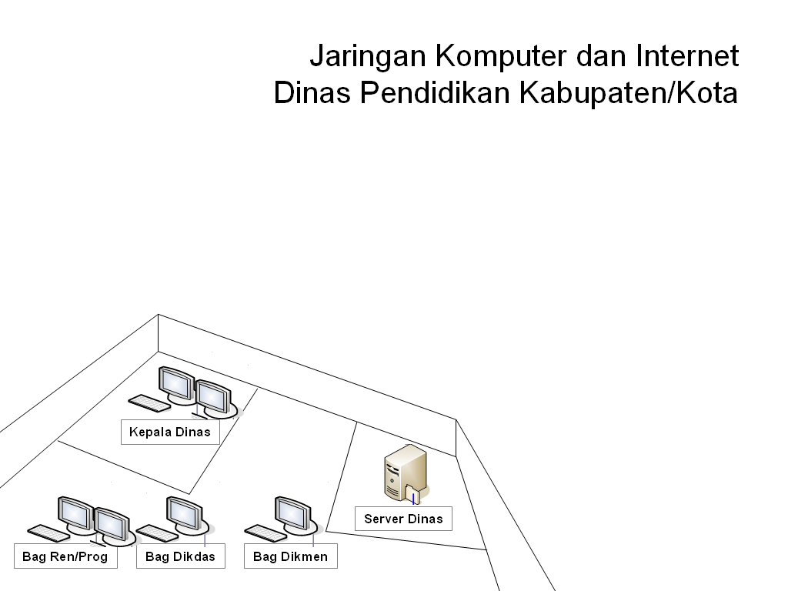
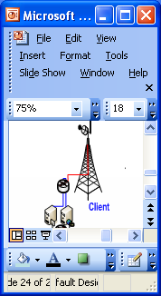
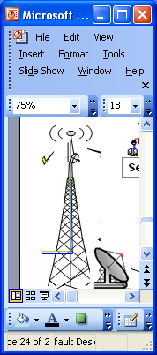
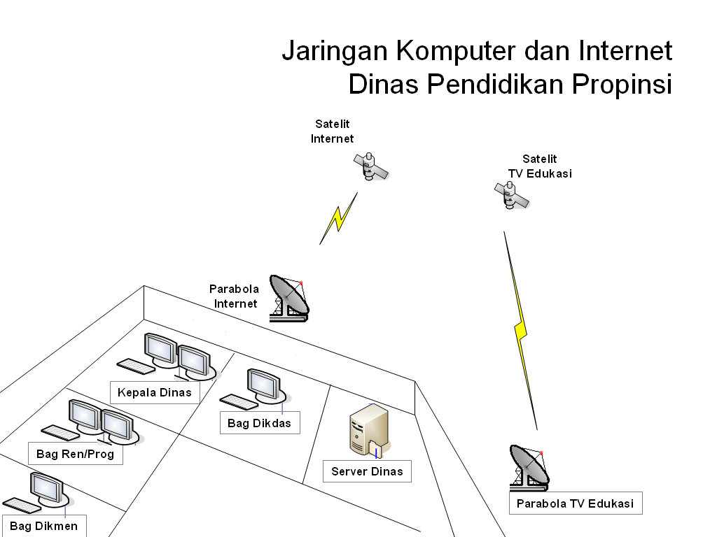
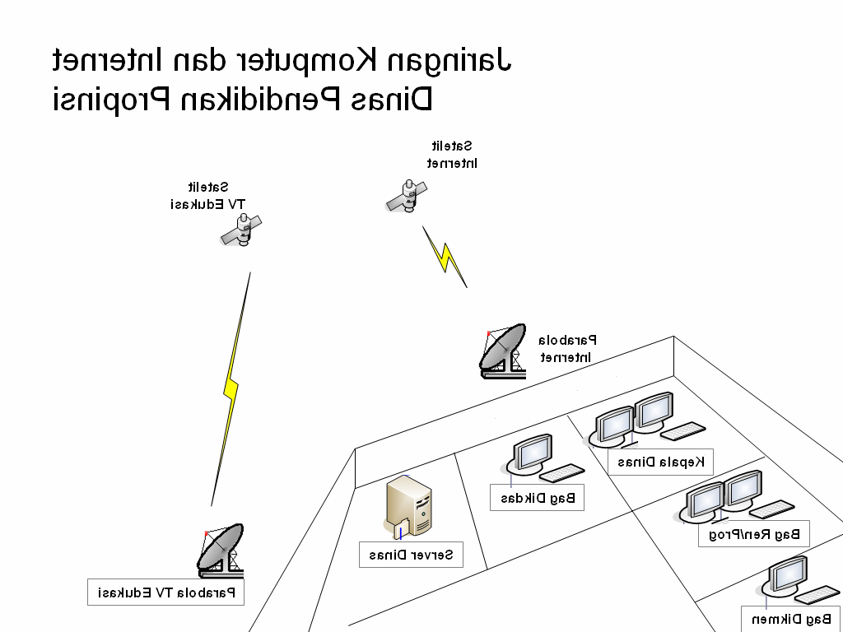
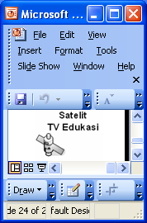


Sekolah
Sekolah
Sekolah
Sekolah
Sekolah
Satelit / Transponder
Internet
Parabola TV Edukasi
Parabola
Internet
ICT Center Sekolah
Hotspot

Gambar 3.1 – Interkoneksi Dinas dan ICT Center

BAB IV
PENUTUP

Pendidikan di Indonesia mendapatkan perhatian yang begitu besar dari pemerintah dan masyarakat, dan karenanya pembangun fasilitas pendidikan dan pengembangan sumberdaya manusianya juga meningkat. Karena Indonesia merupakan suatu negara yang besar, maka masalah pendidikan terus silih berganti. Kini diidentifikasi ada tiga masalah besar pendidikan nasional yang harus segera ditangani. Ke-tiga masalah tersebut adalah (a). Rendahnya pemerataan dan akses pendidikan; (b). Rendahnya mutu, relevansi dan daya saing keluaran (output) pendidikan; dan (c). Lemahnya tata kelola, akuntabilitas dan pencitraan publik dalam hal pengelolaan pendidikan.
Untuk membantu menyelesaikan masalah tersebut, maka kini pemerintah melakukan investasi dengan menggunakan dan memanfaatkan keunggulan ICT. Salah satu programnya adalah mengembangkan ’Jejaring Pendidikan Nasional’ atau JARDIKNAS. Program JARDIKNAS ini akan menghubungkan kantor Dinas-Dinas Pendidikan di Tingkat Provinsi, Kabupaten/Kota, Sekolah-sekolah dan juga Perguruan Tinggi. Dengan demikian arus komunikasi, data dan informasi antar pelaksana pendidikan akan menjadi optimal, lancar dan transparan, efektif dan efisien. Oleh karena itu program JARDIKNAS dibagi menjadi tiga zona jaringan, meliputi: (a). Zona Kantor Dinas/Institusi (b). Zona Perguruan Tinggi (c) Zona Sekolah.
Program JARDIKNAS ini dinilai cukup berhasil, walaupun demikian kendala-kendala masih dihadapi. Kendala ini antara lain adalah: (a). Masalah tersedianya orang yang mengoperasionalkan (SDM), (b). Masalah tersedianya dana, (c). Masalah koordinasi dan kerja bersama yang masih banyak yang harus ditingkatkan, (d). Masalah sistem keamanan jaringan, dan (e). Masalah kesinambungan tata kelola sistem jaringan di setiap lokasi.
Sebagai langkah untuk meningkatkan penetrasi teknologi informasi dan komunikasi di kabupaten dan kota, maka dibentuklah pusat-pusat teknologi informasi dan komunikasi di seluruh kabupaten dan kota dalam bentuk ICT Center.
ICT Center bertugas untuk menghubungkan seluruh sekolah yang ada di kabupaten/kota dengan jardiknas melalui dinas pendidikan kabupaten/kota. Dengan sistem ini, maka diharapkan pola kerjasama dapat terlaksana, bukan hanya sekedar ”sama-sama kerja”
Demikian buku ini disusun untuk dapat memberikan gambaran mengenai program Jardiknas yang telah dikembangkan oleh Departemen Pendidikan Nasional. Semoga dapat bermanfaat bagi pembaca.

Jakarta, 16 Januari 2007

DAFTAR PUSTAKA

- Anonim (2005). Rencana Strategis (RENSTRA) Departemen Pendidikan Nasional 2005-2006, DEPDIKNAS, Jakarta.
- Bondan S. Prakoso (2006). Kebijakan, Perencanaan dan Program Pembangunan ICT untuk Pendidikan Nasional. Presentasi Power Point disampaikan pada Rakornas Konsolidasi dan Pemantapan Sasaran Program Depdiknas, Cipanas, 28 September 2006.
- Bondan S. Prakoso (2006) Policy & Planning ICT Development for Education. Presentasi power point disampaikan pada Forum ICT4Ed World Link, Cebu Philipines, 18 Agustus 2006.
- Heryana, A. (2005) Pengaruh Teknologi Informasi Dalam Meningkatkan Kualitas Sumber Daya Manusia, Pusat Penelitian Informatika LIPI, Jakarta (Mimeograph).
- Soekartawi (2004a), Study of The Use of ICT in Teaching and Learning in Higher Education in Selected Higher Education Institutions in Indonesia. Research done in four Universities in Indonesia. Project funded by the Government of Indonesia, SEAMEO SEAMOLEC, Jakarta.
- Soekartawi (2004b), Study of the Possibility of Internet for Teaching and Learning in Secondary Schools: A Case at Two Secondary Schools at Surabaya. A research funded by the Government of Indonesia, SEAMEO SEAMOLEC, Jakarta.
- Soekartawi (2004c), Study of Connecting Asian Europe e-Learning (CAE-e-LEARN). A collaborative research with Universitat Oberta de Catalunya (Spain), ICDE (Spain), SEAMES (Thailand), VOCHTEC (Brunei Darussalam), Fern Universitaet in Hagen (Germany), PUEMLR (France), and Tilburg Univ (the Netherlands), 2002-04, funded by European Union, SEAMEO SEAMOLEC, Jakarta.
- Soekartawi (2004d). The Use of ICT in Teaching and Learning Activities for Promoting Open and Distance Learning: A Research Report. SEAMEO SEAMOLEC, Jakarta, (ISBN: 979-324-200-0).
- Soekartawi (2004e). Development of Web-Database Project of ‘ICT & Preventive Education in Cross-Border Areas of Great Mekong Subregion’ at the ‘Project Final Review’, Eastin Hotel, Bangkok, Thailand, 15-17 December 2004.
- Soekartawi, A. Haryono and F. Librero (2002), Greater Learning Opportunities through Distance Education: Experiences in Indonesia and the Philippines. Journal of Southeast Asian Education, Volume 3, No. 2 (ISSN: 15134001).
- Soekartawi (1999). Academic Networking/Linkaging. Paper presented in the Training on Advance Higher Education Administrator Development (AHEAD) conducted by SEAMEO SEARCA, Los Banos, Philippines, 25-29 October 1999.
- Soekartawi (2001). Seven Ways in Successful Academic Networking, SEAMEO SEARCA, 2nd edition, Los Banos, Philippines. (ISBN: 971-560-068-9).
- Bagiono Djoko Sumbogo, Khalid Mustafa dan Cucu Sukmana (2004), ICT Center, Direktorat Pendidikan Menengah Kejuruan, DEPDIKNAS, Jakarta

Disusun oleh:

Dr. Ir. Gatot Hari Priowirjanto
Bondan S. Prakoso, ST
Khalid Mustafa, ST
Dan Tim ICT-BPKLN-DEPDIKNAS

Biro Perencanaan dan Kerjasama Luar Negeri
Departemen Pendidikan Nasional
Jakarta
2006

